LAPORAN
PROYEK AKHIR



Oleh:
M.Fauzan Azikra
XI TKJ 2

TEKNIK JARINGAN COMPUTER DAN TELEKOMUNIKASI

SEKOLAH MENENGAH KEJURUAN NEGERI 1 BUKITTINGGI
TP:2024/2025

LANDASAN TEORI
Hotspot adalah suatu area yang menyediakan akses internet melalui jaringan nirkabel (Wi-Fi), umumnya menggunakan perangkat Access Point (AP). Hotspot banyak digunakan di area publik seperti sekolah, kantor, kafe, dan sebagainya. Dalam implementasi hotspot, otentikasi pengguna sering digunakan agar hanya pengguna tertentu yang dapat mengakses jaringan. Proxy server adalah server yang bertindak sebagai perantara antara klien (komputer pengguna) dan internet. Fungsi proxy antara lain:
• Caching: menyimpan salinan data dari situs yang diakses untuk mempercepat akses berikutnya.
• Filtering: memblokir situs tertentu berdasarkan kebijakan.
• Kontrol Akses: membatasi siapa yang dapat mengakses internet.
• Monitoring: mencatat aktivitas pengguna dalam mengakses internet.
Salah satu aplikasi proxy yang populer pada Mikrotik adalah Web Proxy. Fitur ini dapat digunakan untuk menyaring dan mengatur lalu lintas HTTP yang melewati jaringan hotspot.
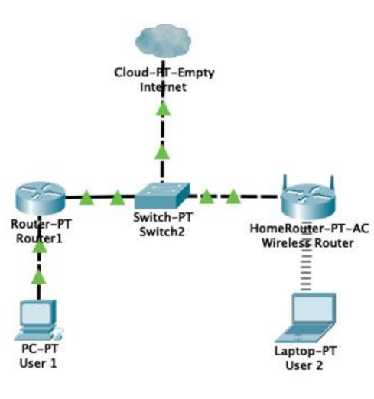

LANGKAH KERJA
- Login ke router dan buat ip
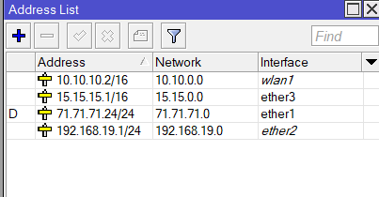

- Sambungkan ke internet dengan DHCP CLIENT
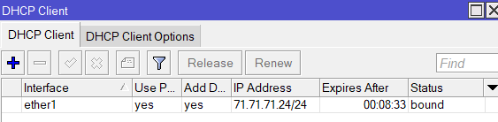

- Buat DNS
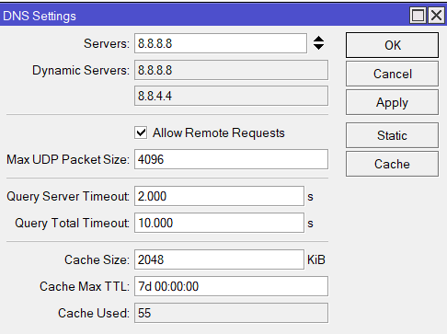

- Buat firewall
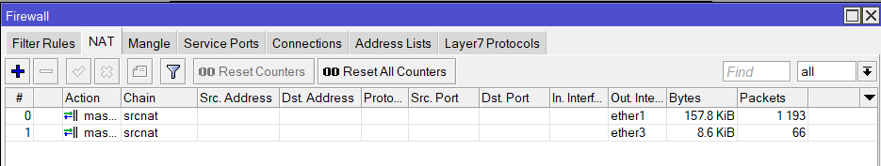

- Buat DHCP server untuk ether 3
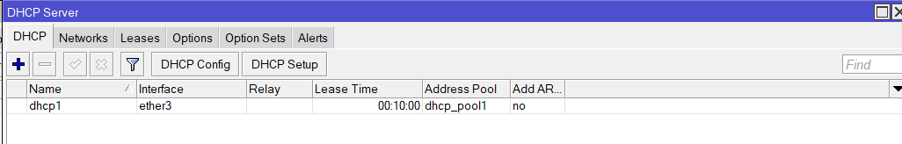

- Buat wireless
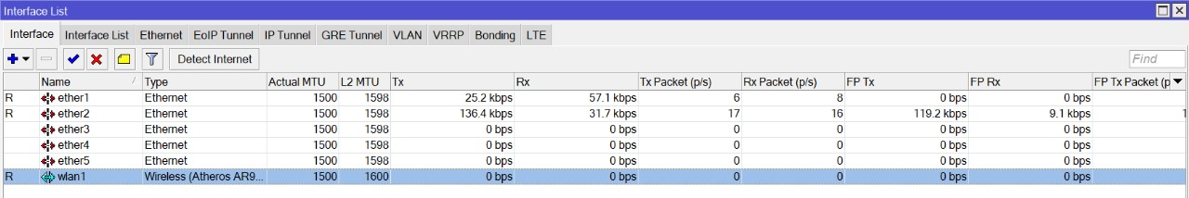

- Pada router ke 2 isi seperti ini
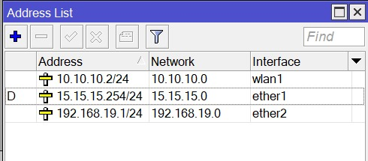

- Buat wireless

- Buat DHCP CLIENT untuk router ke 2
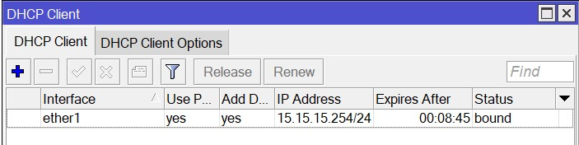

- Buat DNS
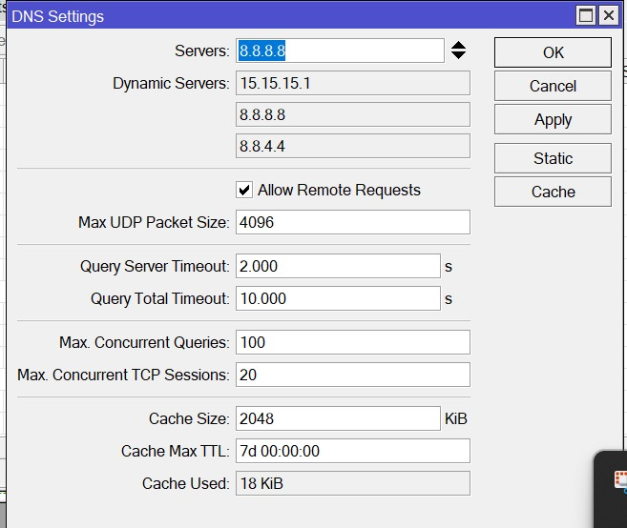

- Buat firewall

- Buat hotspot konfigurasinya sama seperti praktek sebelumnya
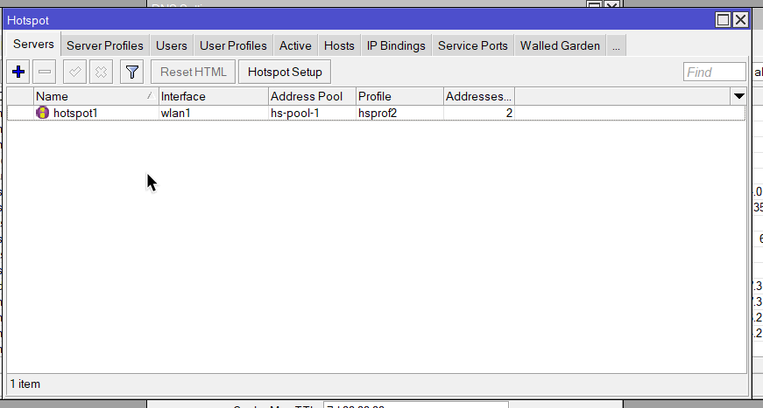

- Buat name hotspot yang dibuat
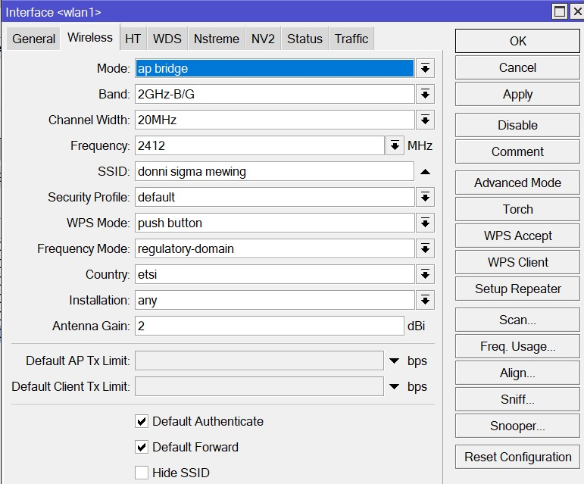

- Tambahkan routing rip untuk kedua router
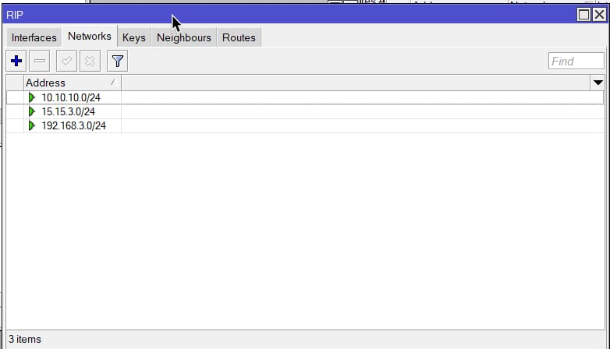

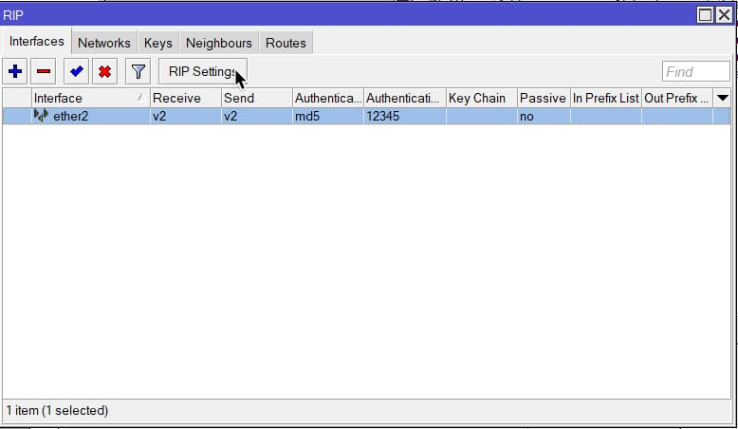

- Koneksikan komputer 1 ke jaringan wireless/hotspot yang dibuat, pastikan menu loginnya ke website mikrotik

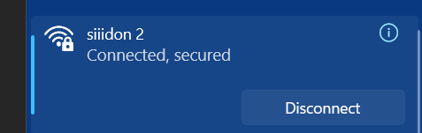

- Coba ping ke setiap perangkat
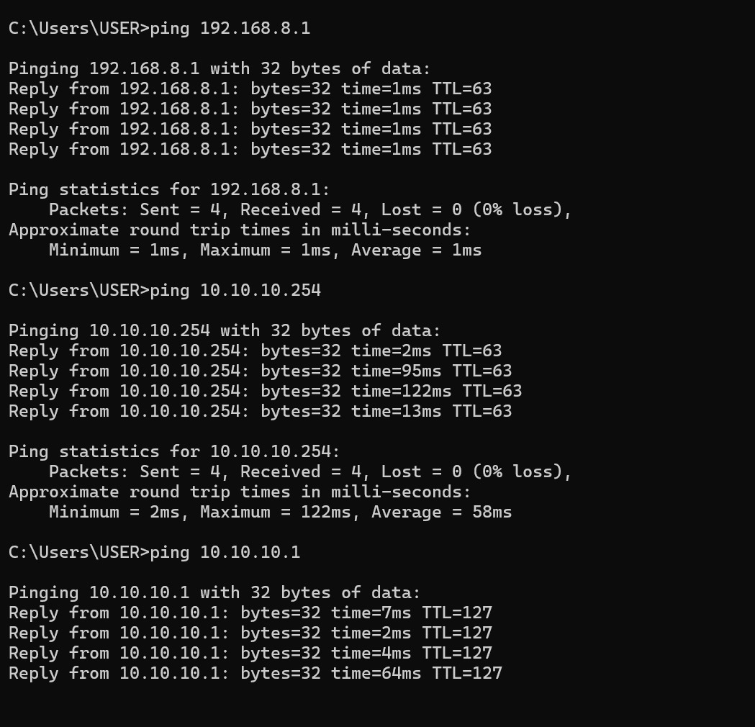

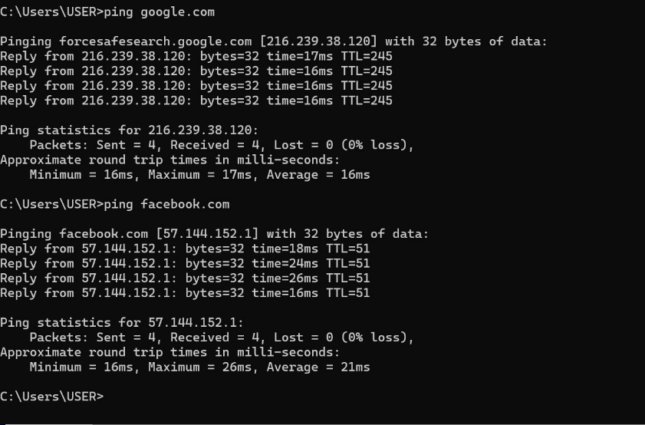

PROXYWEB
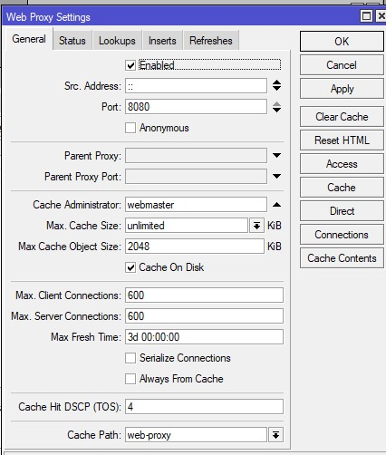
- Aktifkan web proxy

- Cari ip dari web linux.org dengan “nslookup linux.org” 104.26.15.72 dan tambahkan seperti ini di firewall
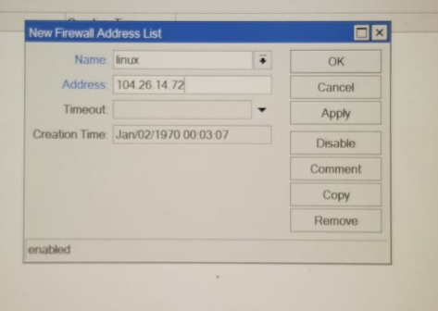

- Buat firewall rules. Action”drop” dan tambahkan seperti ini
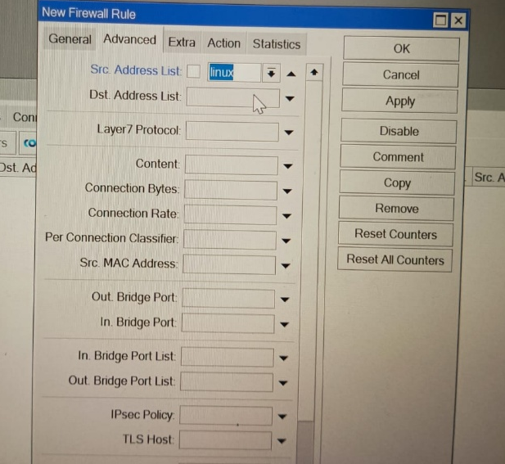

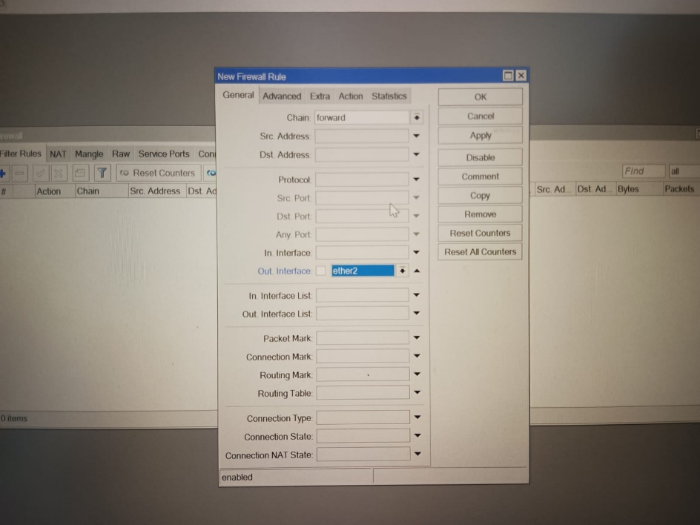

- Hasilnya

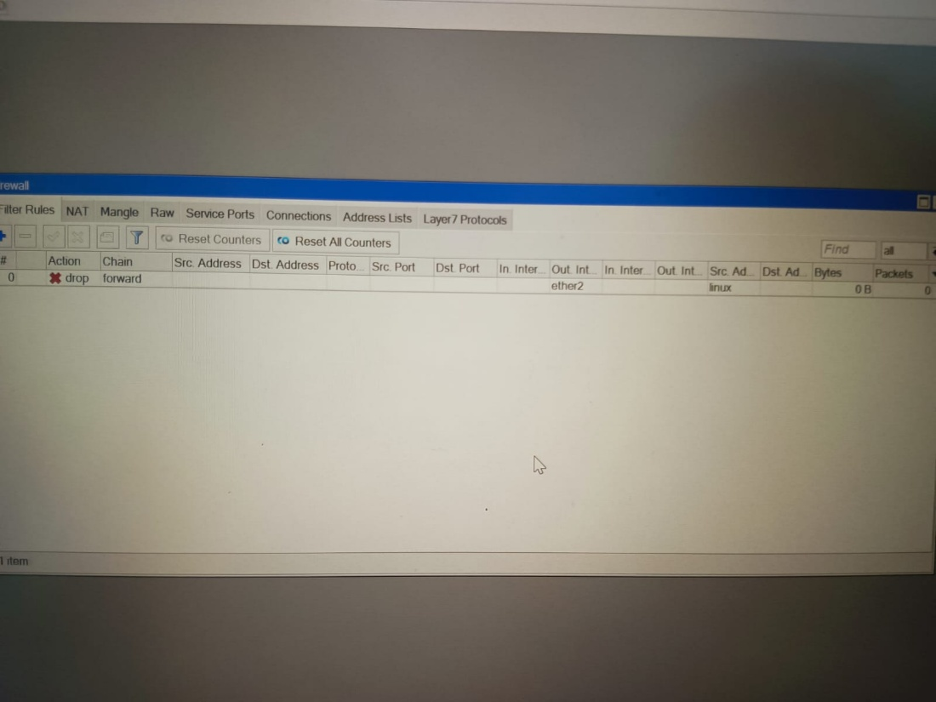

- Coba akses linux.org maka hasilnya akan seperti ini
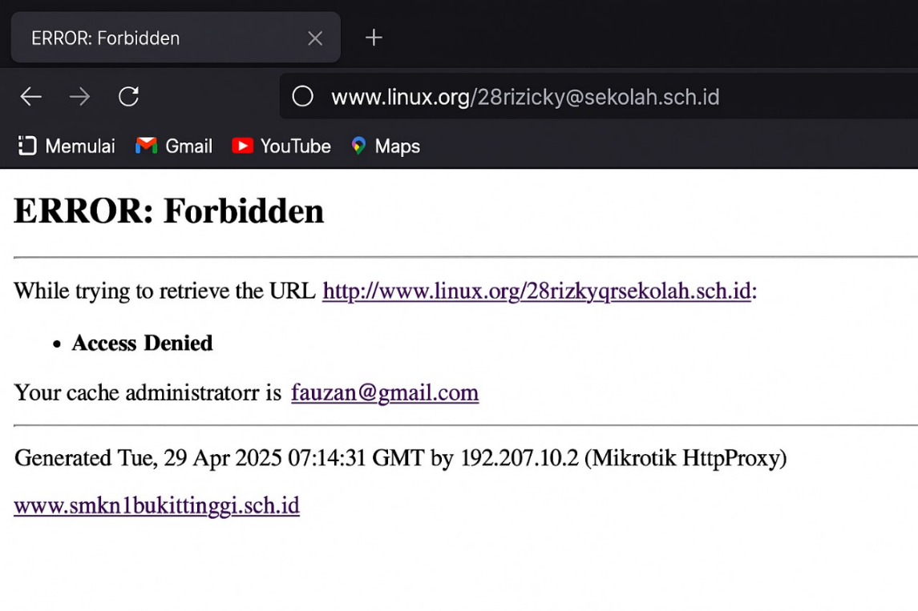

KESIMPULAN
Dari hasil implementasi jaringan hotspot menggunakan dua router dengan penerapan proxy web, dapat disimpulkan bahwa konfigurasi ini memberikan manfaat signifikan dalam hal manajemen jaringan. Dengan pembagian fungsi antara dua router, lalu lintas jaringan menjadi lebih terstruktur: router pertama bertugas sebagai gateway internet, sementara router kedua mengelola koneksi hotspot dan menerapkan proxy. Penerapan proxy web pada router kedua mampu memberikan kontrol tambahan terhadap akses internet, seperti pembatasan situs, caching data untuk mempercepat akses, serta pencatatan aktivitas pengguna. Hal ini sangat bermanfaat dalam lingkungan sekolah atau kantor yang membutuhkan pengawasan terhadap penggunaan jaringan.

